# CONSUMO DE CARNES EN ARGENTINA

1. 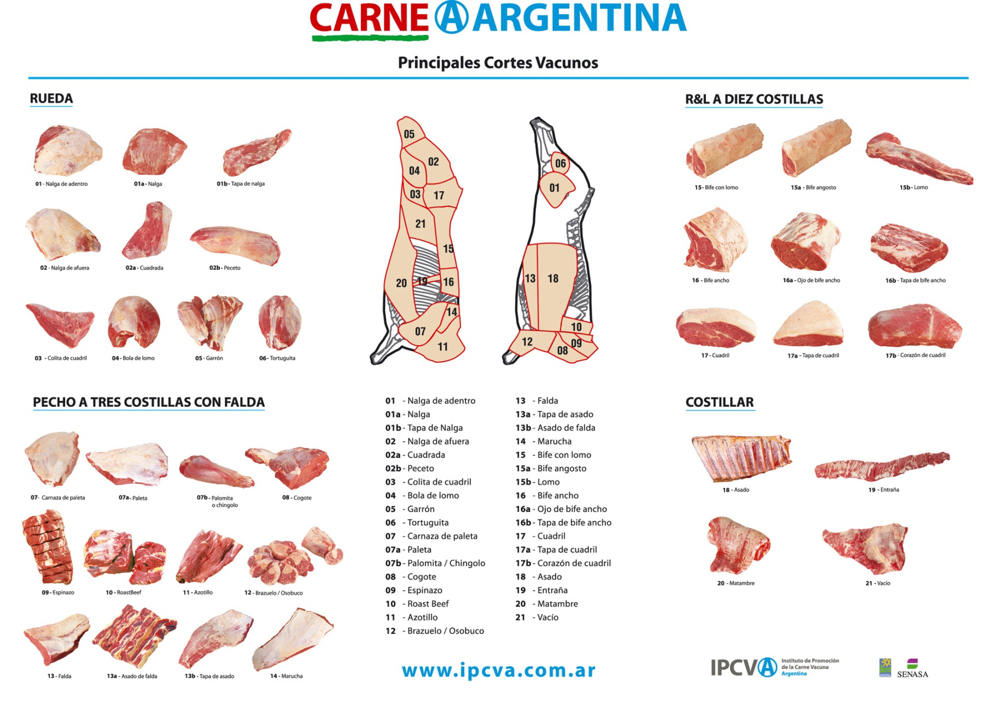
2. El corte con menor porcentaje de grasa es la nalga.

|  |  |  |  |
| --- | --- | --- | --- |
| Corte de carne bovina | Tenor graso en gramos |  |  |
| Nalga | 1,4 |  |  |
| Bife angosto magro | 3 |  |  |
| Cuadrada | 3,2 |  |  |
| Cuadril | 3,3 |  |  |

3)

|  |  |
| --- | --- |
| Alimento | Porcentaje de grasa |
| Carne vacuna | 36% |
| Carne de cerdo | 1% |
| Pescados de mar | 2-8% |
| Pescados de rio | 0,2% |
| Pollo | |  |  |  | | --- | --- | --- | | Pechuga de pollo hervida | 5 |  | | Pechuga de pollo asada | 6,6 |  | | Pechuga de pollo a la plancha | 4 |  | | Pechuga de pollo frita | 10 |  | | Muslo de pollo (sin piel) hervido | 4 |  | | Muslo de pollo asado | 5 |  | | Muslo de pollo a la plancha | 2 |  | | Muslo de pollo frito | 8 |  | | Alitas de pollo con piel hervidas | 5,7 |  | | Alitas de pollo asadas | 7,3 |  | | Alitas de pollo a la plancha | 4,6 |  | | Alitas de pollo fritas | 11 |  | | Pechugas empanadas | 12,7 |  | |

4) La cría de ganado en feed-lot consiste en encerrar los animales en corrales donde reciben el alimento en comederos. La carne de las crías mantenidas bajo este sistema se presenta más rosada y la grasa es más blanca.

La proliferación de los feed-lots se debe a que el incremento del aprovechamiento de las tierras para cultivos rentables, como la [soja](http://es.wikipedia.org/wiki/Soja), está desplazando la [ganadería](http://es.wikipedia.org/wiki/Ganader%C3%ADa) a los rincones menos fértiles de los territorios. En vez de alimentarse de los pastos naturales (ganadería extensiva) o de plantas forrajeras como la [alfalfa](http://es.wikipedia.org/wiki/Alfalfa), el ganado de los feed-lots se nutre con alimentos balanceados hechos a base de maíz, soja y otros suplementos especiales.

En países como EEUU y algunos europeos hay estrictas regulaciones sobre las características de su funcionamiento, debido a la gran contaminación ambiental y a los problemas sanitarios que puede generar la concentración de una gran cantidad de ganado en pequeñas superficies, cubiertas o no.

5) La carne vacuna es un alimento altamente nutritivo, que aporta proteínas de calidad y minerales. Pero al mismo tiempo, contiene un gran porcentaje de grasas saturadas, que aumentan el riesgo de padecer afecciones cardíacas. Por lo tanto, es aconsejable consumir carne vacuna con moderación y eligiendo preferentemente los cortes más magros. Hay que tener en cuenta también que los animales criados en feed-lots poseen más grasa saturada en sus organismos.

En conclusión, al conocer más sobre la carne que consumimos, cómo fue criado el animal y de parte de su cuerpo proviene y saber cuáles son los cortes más benéficos, tendremos mayor control sobre el cuidado nuestra salud.